**Министерство образования Республики Беларусь**

**БЕЛОРУССКИЙ ГОСУДАРСТВЕННЫЙ УНИВЕРСИТЕТ**

**Факультет прикладной математики и информатики**

**Снежко Лев Владимирович**

**Конфигурирование DHCP-сервера**

Отчет по лабораторной работе № 6,

( “Компьютерные сети”)

студента 3-го курса 3-й группы

|  |  |  |
| --- | --- | --- |
|  |  | **Преподаватель** |
|  | **Рябый В.В.** |
|  | | |

**2025**

# 1. Конфигурирование DHCP-сервера

## 1.1 Задание 1. Конфигурирование DHCP-сервера

### 1.1.1. Первая часть задания 1 *(модель №1 в файле pkt)*

1. ***Реализовать схему (рисунок 1) подключения группы компьютеров через Hub к DHCP-серверу. Для того, чтобы можно было добавить узлы, необходимо Hub-у добавить дополнительные модули (разъёмы) в свободные слоты.***

|  |
| --- |
|  |
| Рисунок 1 |

1. Согласно вашему варианту продумайте адресацию для узлов, шлюза, DNS-сервера.
2. ***Сконфигурируйте сервер, как DHCP- сервер.***
3. ***В отчете раскройте понятие DHCP-сервер, его назначение.***

DHCP-сервер – это хост, который предназначен для динамической конфигурации IP адресов прочих хостов сети.

В частности DHCP сервер может автоматически сообщить новому хосту сети следующие параметры:

- IP адрес

- маску

- шлюз

- адрес DNS сервера

- время (NTP)

1. ***В чем основное отличие между DHCP и ARP.***
   * ***ARP предназначен для определения MAC-адреса по IP-адресу***
   * ***DHCP предназначен для автоматического назначения адресов и других параметров связи***
2. ***В отчете отобразите разработанную Вами схему.***

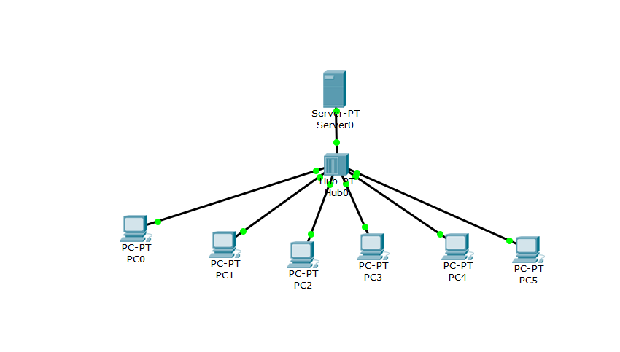

1. ***Выберите согласно варианту пул адресов, который будет динамически распределяться.  
   Для данного DHCP-сервера используйте только первые 50% из пула адресов.***

|  |  |
| --- | --- |
| 26 | 11.62.111.0/24 |

1. ***Опишите процедуру настройки DHCP-сервера, используя скриншоты с комментариями.***
   * ***Создать сеть (сервер + хосты + каналы связи) как на изображении выше***
   * ***Назначить статический IP адрес серверу***

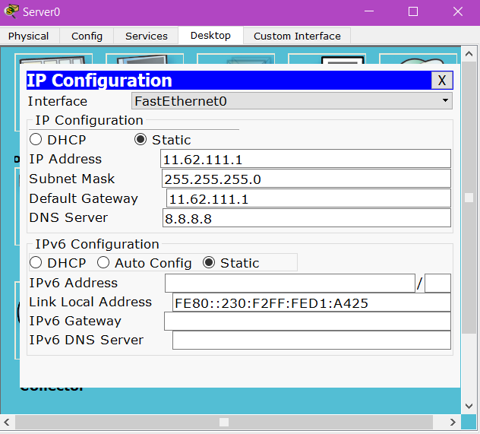

* + ***В настройках сервера Services -> DHCP вкл. DHCP***
  + ***Назначить шлюз по умолчанию (Default Gateway), DNS сервер, первый адрес из пула и маску подсети***
  + ***Сохранить изменения***

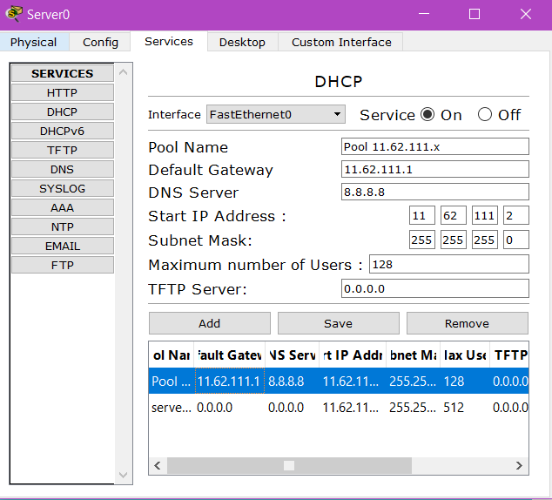

* + ***В настройках каждого хоста Desktop->IP configuration вкл. конфигурацию по DHCP***

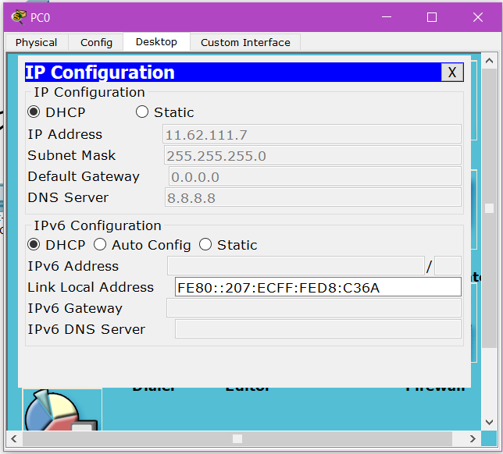

1. ***На любых двух ПК освободите IP – адреса (как это сделать?) и через некоторое время обновите их. Обновить в обратном порядке освобождения их IP-адресов.***
   * ***Будем использовать ipconfig /release, ipconfig /renew***

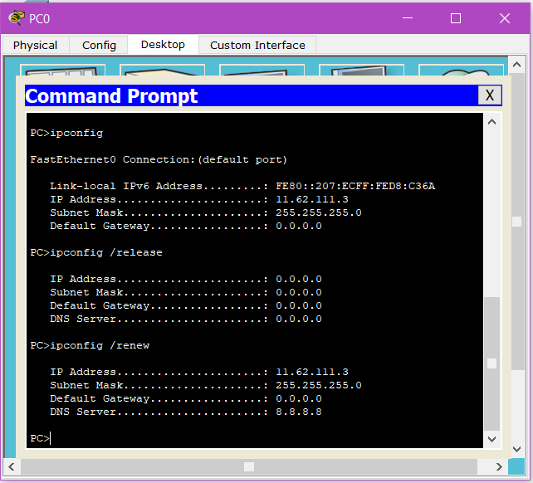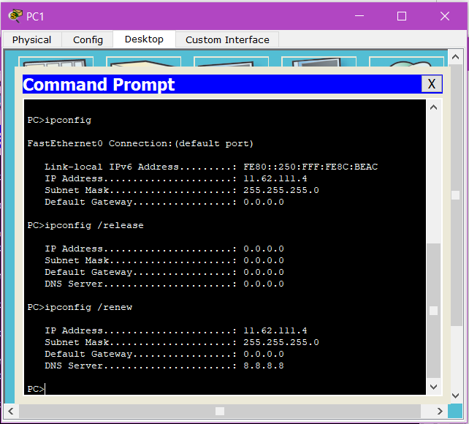

1. ***Отразите в отчете, какие IP – адреса были до обновления и какие IP – адреса стали после обновления. Ваши выводы.*** 
   * ***IP адрес не изменился после восстановления***
2. ***Проанализируйте результат исследования по первой части задания 1, сделайте выводы, дайте обоснование полученного результата.***
3. ***Результаты выполнения пунктов задания подтвердить соответствующими скриншотами с текстом.***

### 1.1.2. Вторая часть задания 1 *(модель №2 в файле pkt)*

1. ***Создайте копию модели сети (копию файла .pkt; т.е. работаем со второй моделью сети), что на рисунке 1. (модель №2 в файле pkt).***

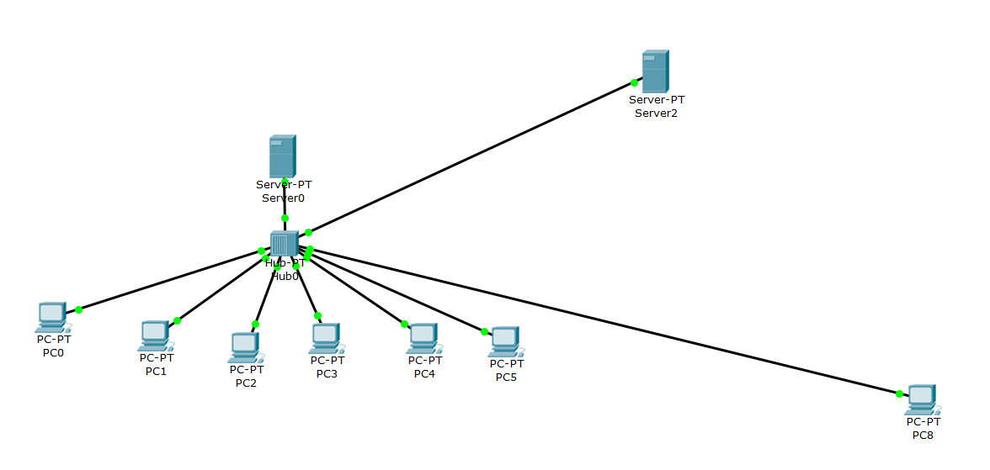

1. ***На скопированной модели добавьте ещё один DHCP-сервер с другой сетевой конфигурацией (выберите самостоятельно).***

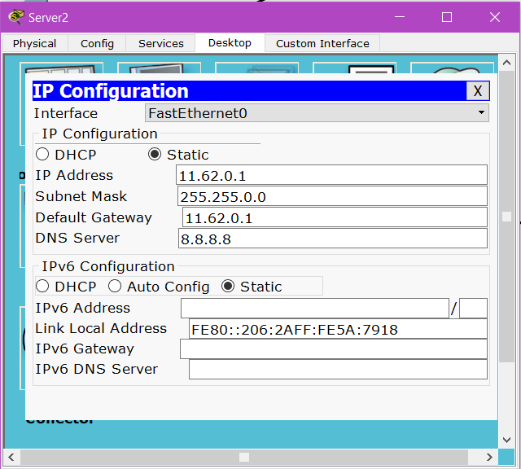

1. ***Добавьте новый узел и посмотрите, какая конфигурация будет ему назначена (Какой DHCP – сервер будет выбран добавленным узлом).***
   * ***Выбран второй сервер***

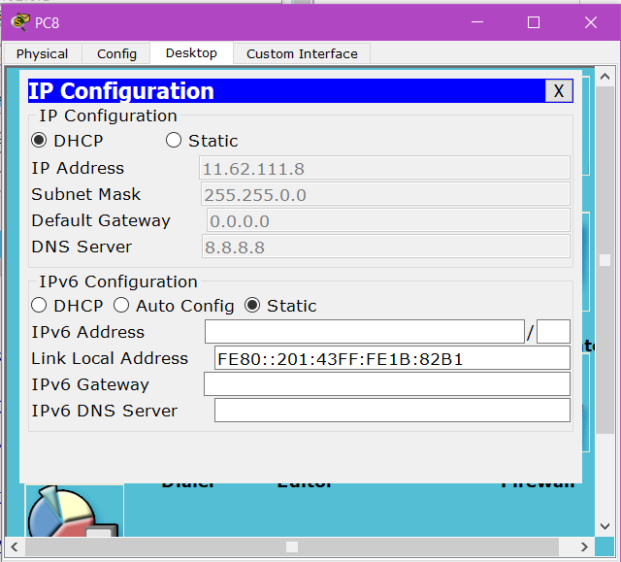

1. ***Отключите первый DHCP-сервер (в смысле надо отключить питание).   
   Добавьте новый узел и посмотрите, какая конфигурация будет ему назначена.***

***Назначена конфигурация включенного сервера***

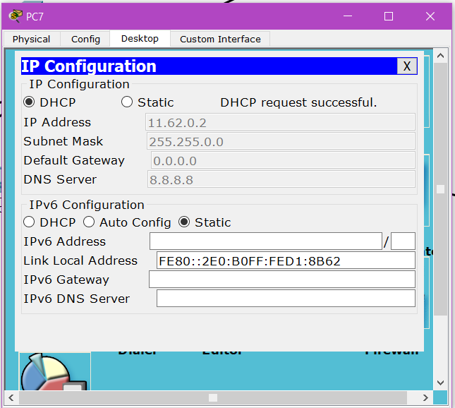

1. ***Изучите новую сетевую конфигурацию на узлах.***
2. ***Отключите второй DHCP-сервер.***
3. ***Изучите новую сетевую конфигурацию на узлах.***
   * ***Назначенные конфигурации сохраняются вне зависимости от наличия включенного сервера и того, какой именно сервер включен на данный момент***
4. ***На любых двух выбранных ПК освободите IP – адреса и через некоторое время обновите их. Некоторое время означает, например, надо сделать несколько пингов.***
5. ***Отразите в отчете, какие IP – адреса были до обновления и какие IP – адреса стали после обновления.***

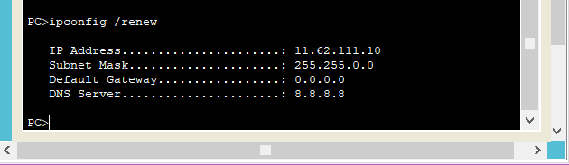

1. ***Выполнение второй части задания 1 в отчете представить текстом и скриншотами.***

## 2.3. Выполнение задания 2

Для отработки задания 2 выполните следующие действия:

1. ***Реализовать схему сети аналогичную приведенной на рисунке 2.***

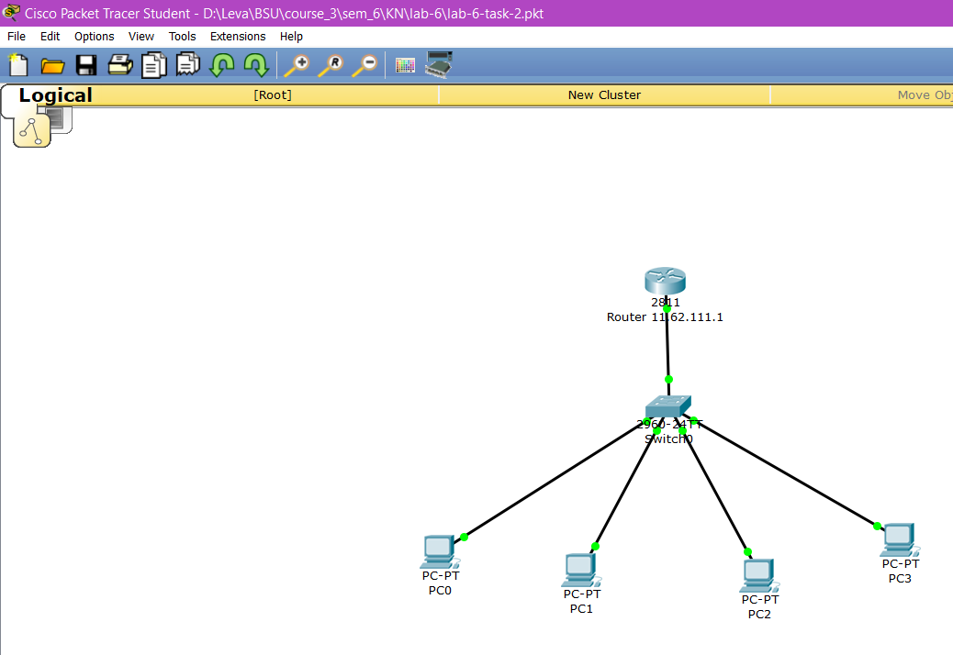

1. ***Присвоить имена маршрутизаторам и хостам по принятым ранее правилам.***
2. ***Выполните все этапы 1-8 (кроме 7) подраздела “2.2. Настройке DHCP в CLI”***
3. ***Создайте пул адресов DHCP с именем pool_Номер вашего варианта задания.  
   Из пула адресов исключите около 50% адресов.  
   Доменное имя выбрать по правилу: FIOстудента.FPMI.by***

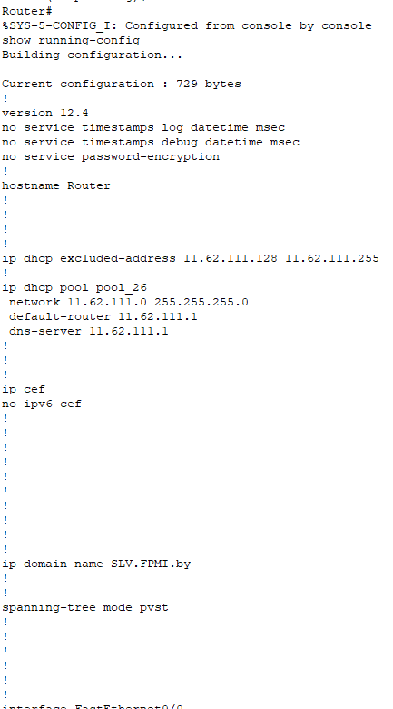

1. ***На разработанной модели подсети (рисунок 2) подписать IP-адрес интерфейса маршрутизатора.***
2. ***На рабочих станциях проверьте (как это сделать?) настройки DHCP.***
3. ***На любых двух ПК освободите IP – адреса и через некоторое время обновите их.***

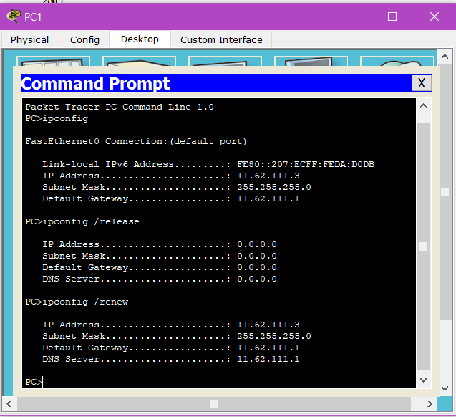

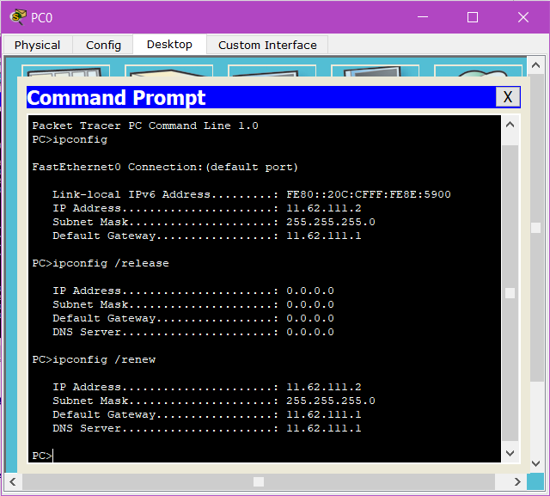

1. ***Отразите в отчете, какие IP – адреса были до обновления и какие IP – адреса стали после обновления.***

***Адреса не изменились***

***В отчет включить скриншоты с комментариями по каждому этапу (раздел 2.2), а также скриншоты конфигураций только двух на ваше усмотрение рабочих станций.***

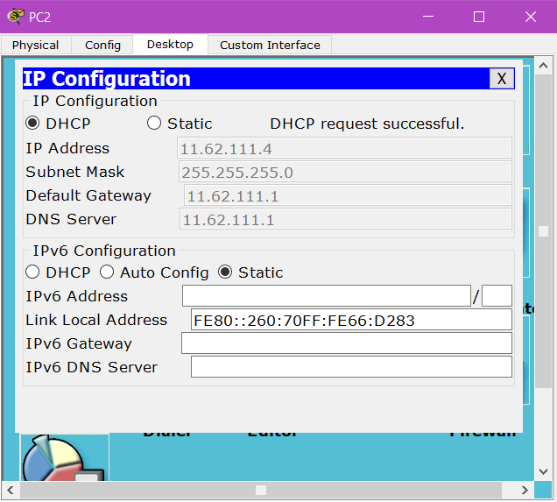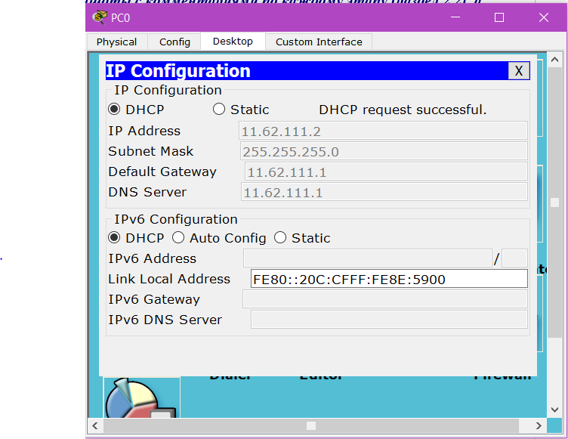

# Задание 3

***На личном ноутбуке войдите в сеть БГУ. Определите IP-адреса интерфейсов вашего ПК. Аналогичные процедуры выполните в любой другой сети (например, дома)  Заполните следующую таблицу***

|  |  |  |  |
| --- | --- | --- | --- |
| **n/n** | **Сетевой интерфейс ноутбука** | **IP-адрес в сети БГУ** | **IP-адрес в другой сети** |
| 1. | Wi-Fi | 10.160.79.89 | 192.168.0.105 |
|  |  |  |  |

* *Как Вы получили IP-адреса интерфейсов?  Приложите скриншоты*
* *Используем ipconfig*

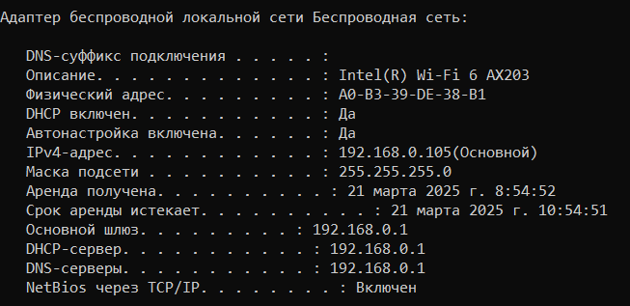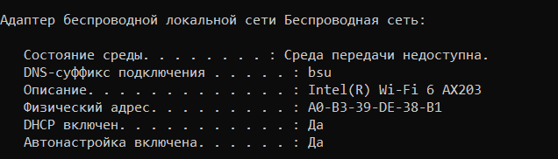

*Проанализируйте строки таблицы и сделайте обоснование полученных данных.*